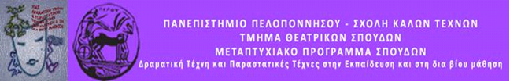

Δελτίο τύπου
ΠΡΟΓΡΑΜΜΑ ΔΡΑΜΑΤΙΚΗΣ ΤΕΧΝΗΣ ΣΤΗΝ ΕΚΠΑΙΔΕΥΣΗ
«Τζάκσον Πόλοκ: Ζωγραφική Δράσης».
Τετάρτη 14 Ιουλίου 2021
Αγροτικό Κατάστημα Κράτησης Τίρυνθας
(κλειστή ομάδα)
Το Μεταπτυχιακό Πρόγραμμα του Τμήματος Θεατρικών Σπουδών του Πανεπιστημίου Πελοποννήσου σε συνεργασία με το Αγροτικό Κατάστημα Κράτησης Τίρυνθας διοργανώνουν πρόγραμμα Δραματικής Τέχνης στην Εκπαίδευση με τίτλο «Τζάκσον Πόλοκ: Ζωγραφική Δράσης».
1940-1950 αλλαγές σε κάθε επίπεδο, επικρατεί κρίση, αναβρασμός σε παγκόσμια κλίμακα.. και κάπου εκεί αναδύονται η δημιουργικότητα, η φαντασία και το πάθος για ζωή. Οι λεγόμενοι «Οργισμένοι», ανάμεσά τους και ο Πόλοκ, ήταν απλά καλλιτέχνες με ευαισθησίες με μόνο σκοπό την απελευθέρωση από την πεζή πραγματικότητα.
Πάμε λοιπόν στο σήμερα να πλάσουμε δικές μας ιστορίες με αφετηρία τους πίνακες, να πειραματιστούμε, να ξαναζωντανέψουμε «άχρηστα» υλικά, να συνδημιουργήσουμε και να βρούμε τα φωτεινά μας σημεία. Καλή βόλτα!

Εμψυχώτριες: Βίκυ Νησαργιώτη και Βέρα Ταμπουλίδου με την εποπτεία της Ομότιμης Καθηγήτριας Άλκηστις Κοντογιάννη

